бессмертный полк Вощиковской земли

Сачин Дмитрий Андреевич
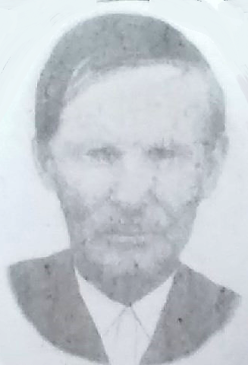

К сожалению, официальные данные отсутствуют, но мы не теряем надежду найти информацию о герое.
Просим всех, кто владеет какой-либо информацией, откликнитесь!

